Приложения

Приложение 1

Климатические параметры холодного периода года населенных пунктов России
________________________________________________________________________________
Населенный t_{н5}, t_{от.пер,} t_{хм, Zот.пер, Zо,} φ_{хм,} v_{н,} Зона
пункт °С °С °С сут сут % м/с влажности
1. Архангельск -31(-34) -4,4 -12,9 253 177 86 5,9 Влажная
2. Астрахань -23(-24) -1,2 -6,7 167 106 84 4,8 Сухая
3. Барнаул -39(-41) -7,7 -17.5 221 168 79 5,9 Сухая
4. Брянск -26(-30) -2,3 - 8,5 205 134 85 6,3 Нормальная
5. Верхоянск -59(-62) -24,1 -48,2 279 234 74 2,1 Сухая
6. Владимир -28(-32) -3,5 -11,1 213 148 84 4,5 Нормальная
7. Владивосток -24(-25) -3,9 -13,1 196 132 61 9,0 Влажная
8. Волгоград -25(-28) -2,2 -7,6 178 117 85 8,1 Сухая
9. Воркута -43(-41) -9,1 -20,6 306 239 81 10,1 Нормальная
10. Грозный -18(-20) 0,9 -3,8 160 77 89 3.5 Сухая
_____________________________________________________________________________
11. Екатеринбург -35(-38) -6 -15,5 230 168 79 5,0 Сухая
12. Иваново -30(-34) -3,9 -11,9 219 152 85 4,9 Нормальная
13. Иркутск -36(-38) -8,5 -20,6 240 177 80 2,9 Сухая
14. Казань -32(-36) -5,2 -13,5 215 156 79 5,7 Нормальная
15. Кемерово -39(-42) -8,3 -18,8 231 175 82 6,8 Сухая
16. Магадан -29 (-31) -7,1 -17,0 288 214 63 7,3 Сухая
17. Москва -28(-30) -3,1 -10,2 214 145 84 4,9 Нормальная
18. Мурманск -27(-29) -3,2 -10,8 275 187 84 7,5 Влажная
19. Н.-Новгород -31(-34) -4,1 -11,8 215 151 84 5,1 Нормальная
20. Новосибирск -39(-42) -8,7 -18,8 230 178 80 5,7 Сухая
_____________________________________________________________________________
21. Омск -37(-39) -8,4 -19,0 221 169 82 5,2 Сухая
22. Орел -26(-28) -2,7 -9,7 205 138 86 6,5 Нормальная
23. Пермь -35(-38) -5,9 -15,! 229 168 81 5,2 Нормальная
24. Петрозаводск -29(-32) -3,1 -11,1 240 160 86 5,9 Влажная
25. Рязань -27(-30) -3,5 -11,0 208 145 83 7,3 Нормальная
26. Саратов -27(-30) -4,3 -11,0 196 142 82 5,6 Сухая
27. С.-Петербург -26(-30) -1,8 -7,7 220 139 86 4,2 Влажная
28. Смоленск -26(-28) -2,4 -9,4 215 141 86 6,8 Нормальная
29. Сочи -3(-5) 6,4 5,9 92 - 72 3,2 Влажная
30. Сургут -43(-45) -9,5 -22,0 257 198 79 5,3 Нормальная
31. Хабаровск -31(-34) -9,3 -22,3 211 162 75 5,9 Нормальная
_____________________________________________________________________________
$t_{H5}$- средняя температура воздуха наиболее холодной пятидневки с обеспеченностью 0,92 и 0,98 (в скобках);
$t_{\text{ОТ}\text{.}\text{ПЕР}\text{.}}$- средняя температура наружного воздуха за отопительный период со средней суточной температурой воздуха ≤ 8 ⁰С;
$t_{\text{XM}}$- температура наружного воздуха наиболее холодного месяца;
$Z_{\text{ОТ}\text{.}\text{ПЕР}\text{.}}$- продолжительность отопительного периода, сут, со среднесуточной температурой наружного воздуха ≤ 8 ⁰С (при температуре наружного воздуха ≤10 °С продолжительность стояния больше на 15-20 суток);
$Z_{О}$- продолжительность отопительного периода, сут, со среднесуточной температурой наружного воздуха ≤ 0 ⁰С;
$ϕ_{\text{XM}}$- средняя месячная относительная влажность воздуха наиболее холодного месяца, %;
v_{в} - скорость ветра, м/с,максимальная из средних скоростей ветра по румбам за январь.
Приложение 2

Приведенное сопротивление теплопередаче окон, балконных дверей и фонарей
Заполнение светового проема | Приведенное сопротивление теплопередаче R_{o}, м²·°С/Вт
Заполнение светового проема | в деревянных или ПВХ переплетах | в алюминиевых переплетах
1. Двойное остекление в спаренных переплетах | 0,40 | -
2. Двойное остекление в раздельных переплетах | 0,44 | 0,34*
3. Блоки стеклянные пустотные (с шириной швов 6 мм) размером:
194х194х98 | 0,31 (без переплета)
244х244х98 | 0,33 (без переплета)
4. Профильное стекло коробчатого сечения | 0,31 (без переплета)
5. Двойное из органического стекла для зенитных фонарей | 0,36 | -
6. Тройное из органического стекла для зенитных фонарей | 0,52 | -
7. Тройное остекление в раздельно-спаренных переплетах | 0,55 | 0,46
8. Однокамерный стеклопакет:
- из обычного стекла  - из стекла с твердым селективным покрытием  - из стекла с мягким селективным покрытием | 0,38  0,51  0,56 | 0,34  0,43  0,47
9. Двухкамерный стеклопакет:
- из обычного стекла (с межстекольным расстоянием 6 мм)  - из обычного стекла (с межстекольным расстоянием 12 мм)  - из стекла с твердым селективным покрытием  - из стекла с мягким селективным покрытием  - из стекла с твердым селективным покрытием и заполнением аргоном | 0,51  0,54  0,58  0,68  0,65 | 0,43  0,45  0,48  0,52  0,53
10. Обычное стекло и однокамерный стеклопакет в раздельных переплетах:
- из обычного стекла  - из стекла с твердым селективным покрытием  - из стекла с мягким селективным покрытием  - из стекла с твердым селективным покрытием и заполнением аргоном | 0,56  0,65  0,72  0,69 | -  -  -  -
11. Обычное стекло и двухкамерный стеклопакет в раздельных переплетах:
- из обычного стекла  - из стекла с твердым селективным покрытием  - из стекла с мягким селективным покрытием  - из стекла с твердым селективным покрытием и заполнением аргоном | 0,68  0,74  0,81  0,82 | -  -  -  -
12. Два однокамерных стеклопакета в спаренных переплетах | 0,70 | -
13. Два однокамерных стеклопакета в раздельных переплетах | 0,74 | -
14. Четырехслойное остекление в двух спаренных переплетах | 0,80 | -
* в стальных переплетах
Примечания: 1. К мягким селективным покрытиям стекла относят покрытия с тепловой эмиссией менее 0,15, к твердым - более 0,15.
2. Значения приведенных сопротивлений теплопередаче заполнений световых проемов даны для случаев, когда отношение площади остекления к площади заполнения светового проема равно 0,75.
Значения приведенных сопротивлений теплопередаче, указанные в таблице, допускается применять в качестве расчетных в случае отсутствия таких значений в стандартах или технических условиях на конструкции или не подтвержденных результатами испытаний.
3. Температура внутренней поверхности конструктивных элементов окон зданий (кроме производственных) должна быть не ниже 3 °С при расчетной температуре наружного воздуха

Приложение 3
Значения упругости насыщенного пара , Па

t,, °С | Е, Па | t, °С | Е, Па | t, °С | Е, Па
25 | 3168 | 10 | 1228 | -10 | 260
24 | 2984 | 9 | 1148 | -12 | 217
23 | 2809 | 8 | 1072 | -14 | 181
22 | 2644 | 7 | 1001 | -16 | 151
21 | 2488 | 6 | 935 | -18 | 125
20 | 2338 | 5 | 872 | -20 | 103
19 | 2197 | 4 | 813 | -22 | 85
18 | 2064 | 3 | 759 | -24 | 69
17 | 1937 | 2 | 705 | -26 | 57
16 | 1817 | 1 | 657 | -28 | 47
15 | 1705 | 0 | 611 | -30 | 38
14 | 1599 | -2 | 517 | -32 | 34
13 | 1497 | -4 | 437 | -34 | 25
12 | 1403 | -6 | 369 | -36 | 20
11 | 1312 | -8 | 310 | -38 | 16

Приложение 4

Схема элеваторного узла управления
(при включении отопительных приборов лестничных клеток
в систему отопления после элеватора).
1 - запорная арматура (задвижка, вентиль); 2- грязевик; 3 – фильтр;
4 - узел учета тепловой энергии; 5 – регулятор расхода; 6 – регулятор
давления; 7 – элеватор; 8 – манометр; 9 - термометр

Приложение 5

Стальной элеватор водоструйный фланцевый
(ТУ 3742-001-56531560-04):
- фасонный фланец; 2- прокладка; 3- сопло; 4- сменная часть сопла.

Основные размеры элеватора

Номер элева- тора | Диаметр камеры  смешения  d, мм | Размеры, мм
Номер элева- тора | Диаметр камеры  смешения  d, мм | L | A | Б | d_{с} | d₁ | d₂ | d₃
1  2  3  4  5  6  7 | 15  20  25  30  35  47  59 | 425  425  625  625  625  720  720 | 90  90  135  135  135  180  180 | 110  110  155  155  155  175  175 | 3  4  5  5  5  10  10 | 37  37  49  49  49  80  80 | 51  51  70  70  70  100  100 | 51  51  70  70  70  100  100

Приложение 6
Типовые этажестояки систем отопления

а) б) в)
Рис. 6.1 Однотрубные средние этажестояки: а-одностронние; двухсторонние с трехходовым краном (б); с краном двойной регулировки (в).

а) б)
Рис. 6.2 Двухтрубные средние этажестояки: а- односторонние; б- двухсторонние.

а) б)
Рис. 6.3 Верхние этажестояки при Рис. 6.4 Двухтрубный верхний этажестояк
нижнем расположении магистралей: при верхнем расположении подающей
а- однотрубные, б- двухтрубные. магистрали.

Подающая магистраль
а) б)
Рис.6.5 Присоединение стояков Рис.6.6 Присоединение Рис. 6.7 Присоединение
к подающей магистрали при ее стояка к подающей стояка к обратной
верхнем расположении: при магистрали при ее магистрали.
скатной (а) и плоской (б) кровле. нижнем расположении.

Приложение 7

Характеристика запорно-регулирующей арматуры

Наименование | Обозначение | Услов- ный  диаметр  трубы,  ø,мм | Длина,  мм
1 | 2 | 3 | 4
Задвижки параллельные,  ГОСТ 8437-75 | 30ч60бр | 50  80  100 | 180  210  230
Вентили запорные муф-  товые, ГОСТ11465-75 | 15кч18бр | 15  20  25  32  40  50 | 90  100  120  140  170  200
Вентили запорные флан-  цевые, ГОСТ11465-75 | 15кч19бр | 25  32  40  50 | 120  140  170  200
Краны пробковые про-  ходные, ГОСТ 6223-65 | 11Б6бк | 15  20  25  32  40  50 | 55  65  80  95  110  130
Кран регулирующий  проходной, ГОСТ 10944-2001 | КРП* (для однотрубных систем, на подводках) | 15  20 | 55  60
Кран регулирующий двойной регулировки, ГОСТ 10944-2001 | КРД** (для двухтрубных систем, на подводках) | 15  20 | 55  60
Кран регулирующий трехходовой, ГОСТ 10944-2001 | КРТ* (для однотрубных систем, на замыкающих участках) | 15  20 | 55  60
Кран регулирующий монтажный, ГОСТ 10944-2001 | КРМ (для двухтрубных систем, на подводках) | 15  20 | 55  60
Кран запорный пробковый, ГОСТ 10944-2001 | КЗП (для эксплуатационного регулирования любых систем) | 15  20 | 55  60
Кран запорный шаровой, ГОСТ 10944-2001 | КЗШ (для эксплуатационного регулирования любых систем) | до 50 | 60
1 | 2 | 3 | 4
Регуляторы расхода | РР- | 25  40  50  80 | 100  130  150  350
Регуляторы давления | РД- | 50  80 | 150  350
Грязевики | МВН-1280-1  МВН-1280-2  МВН-1280-3  МВН-1280-4 | 40  50  80  100 | 450  520  686  686
Трубы водогазопроводные стальные (для систем отопления неоцинкованные) | ГОСТ 3262-75* | 15  20  25  32  40  50  65 | толщина стенки труб,мм
 | ГОСТ 3262-75* | 15  20  25  32  40  50  65 | легких | обыкн. | усилен.
 | ГОСТ 3262-75* | 15  20  25  32  40  50  65 | 2,5  2,5  2,8  2,8  3,0  3,0  3,2 | 2,8  2,8  3,2  3,2  3,5  3,5  4,0 | 3,2  3,2  4,0  4,0  4,0  4,5  4,5
* для потребительского регулирования;
** для монтажного и потребительского регулирования.
Регулирующий и запорный узлы кранов могут быть вентильного (В), пробкового (П), шарового (Ш) и дроссельного (Д) типов.
Краны предназначены для работы в следующих условиях:
параметры теплоносителя: давление рабочее - до 1,0 МПа (10 кгс/см²), температура - до 423 К (150 °С);
параметры окружающей среды: температура 5-45 °С, влажность относительная 30-80 %.
Трубы легкие применяются при открытой прокладке, обыкновенные и усиленные – при скрытой прокладке (последние в уникальных, ответственных сооружениях).

Приложение 8

Номограмма гидравлического расчета.

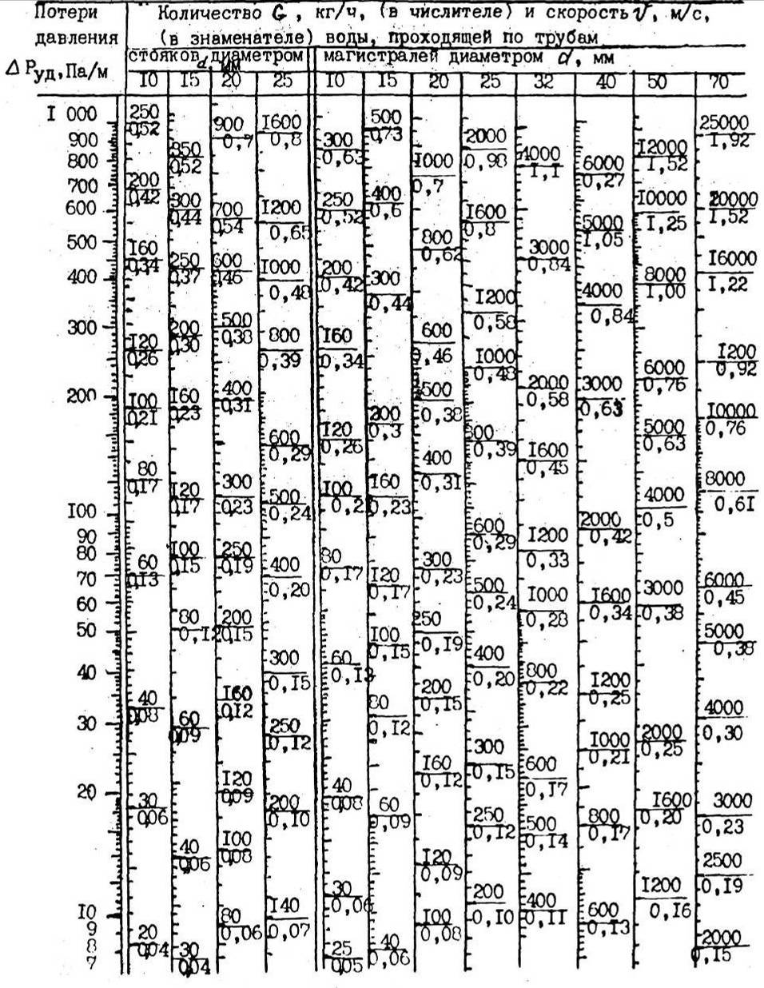

Приложение 9
Удельные потери на трение в каналах

Сечение,  мм,  и площадь  канала А, м² | Количество проходящего воздуха L, м³/ч, (верхняя строка) и потеря давления R, Па/м, (нижняя строка) при скорости v , м/с
Сечение,  мм,  и площадь  канала А, м² | 0.3 | 0,4 | 0,6 | 0,8 | 1,0 | 1,2 | 1,4 | 1,6 | 1,8
140х140  0,02  140х270  0,038 | 21  0,03  42  0,01 | 29  0.4  58  0,03 | 43  0.08  86  0,05 | 57  0,14  114  0,1 | 72  0,2  144  0,16 | 86  0,31  172  0,23 | 100  0,4  200  0,3 | 115  0,52  230  0,38 | 130  0,66  260  0,49
150х150  0,0225  150х200  0,03  150х250  0.0375 | 24  0,02  32  0,01  41  0,01 | 32  0,03  43  0,02  54  0,02 | 49  0,06  65  0,05  81  0.05 | 65  0,14  86  0,08  108  0,08 | 81  0,16  108  0,14  135  0,14 | 97  0,23  130  0,19  162  0,19 | 113  0,31  151  0,28  189  0,23 | 130  0,41  173  0,37  216  0,29 | 146  0,51  196  0,47  243  0,37
200х200  0,04  200х300  0,06  200х400  0,08 | 43  0,01  65  0,009  86  0,008 | 58  0,02  86  0,01  115  0,01 | 86  0.05  130  0,04  173  0,02 | 115  0,07  173  0,06  230  0,05 | 144  0,11  216  0,09  288  0,05 | 173  0,16  260  0,13  346  0,11 | 202  0,22  302  0,17  403  0,16 | 230  0,28  346  0,22  461  0,18 | 260  0,35  389  0,28  518  0,23
250х250  0,0625  250х300  0,075  250х400  0,1 | 68  0,009  81  0,008  108  0,007 | 90  0,01  108  0,01  144  0,01 | 135  0,04  162  0,03  216  0,02 | 180  0,06  216  0,05  288  0,05 | 225  0,09  270  0,07  360  0,06 | 270  0,13  324  0,11  432  0,09 | 315  0,17  378  0,15  504  0,11 | 360  0,21  432  0,18  576  0,16 | 405  0,27  480  0,23  648  0,21
300х300  0,09  300х400  0,12 | 97  0,007  130  0,005 | 130  0,01  173  0,01 | 194  0,02  259  0,02 | 259  0,05  346  0,04 | 324  0,06  432  0,04 | 389  0,11  518  0,08 | 454  0,11  605  0,1 | 518  0,16  778  0,17 | 583  0,21  778  0,17
400х400  0,16  400х500  0,2 | 173  0,005  216  0,004 | 230  0,009  288  0,008 | 346  0,01  432  0,01 | 461  0,04  576  0,03 | 576  0,05  720  0,04 | 690  0,06  864  0,06 | 806  0,9  1008  0,8 | 1037  0,15  1152  0,11 | 1037  0,15  1296  0.13
Динамическое  давление Р_{д},  Па | 0.054 | 0,096 | 0,216 | 0,384 | 0,6 | 0,864 | 1,18 | 1,54 | 1,94

П р и л о ж е н и е 10

Данные для расчета системы естественной вентиляции

Таблица 10.1

Допустимая скорость движения воздуха в воздуховодах, жалюзийных
решетках и клапанах приточных и вытяжных систем общего назначения

Элемент системы с естественным побуждением | v, м/с
Воздуховоды:  горизонтальные приточные для раздачи воздуха | Не более 1,5
вытяжные сборные | То же
вертикальные | 0,5 – 1
Жалюзийные решетки и клапаны:
приточные у пола | 0,2 – 0,5
приточные у стены | 0,5 – 1
вытяжные | 0,5 – 1

Таблица 10.2
Размеры каналов из кирпича

Размеры сторон сечения, см | Площадь  сечения, м² | Размеры сторон  сечения, см | Площадь  сечения, м²
14 × 14 | 0,0196 | 27 × 27 | 0,7290
14 × 27 | 0,0378 | 27 × 40 | 0,1080
14 × 40 | 0,0560

Таблица10.3

Геометрические размеры, площадь живого сечения (числитель), м²,
и пропускная способность (знаменатель), м³/ч, каналов из
шлакогипсовых и шлакобетонных плит при скорости воздуха 1 м/с

Высота канала Б, мм | Площадь живого сечения и пропускная способность  канала при ширине А, мм
Высота канала Б, мм | 150 | 250 | 350 | 450 | 550
220 | $$\frac{0,\text{033}}{\text{118}}$$ | $$\frac{0,\text{055}}{\text{198}}$$ | $$\frac{0,\text{077}}{\text{278}}$$ | $$\frac{0,\text{096}}{\text{352}}$$ | $$\frac{0,\text{121}}{\text{435}}$$
320 | $$\frac{0,\text{048}}{\text{172}}$$ | $$\frac{0,\text{08}}{\text{288}}$$ | $$\frac{0,\text{112}}{\text{404}}$$ | $$\frac{0,\text{144}}{\text{520}}$$ | $$\frac{0,\text{176}}{\text{635}}$$
420 | $$\frac{0,\text{063}}{\text{226}}$$ | $$\frac{0,\text{105}}{\text{380}}$$ | $$\frac{0,\text{147}}{\text{530}}$$ | $$\frac{0,\text{189}}{\text{680}}$$ | $$\frac{0,\text{231}}{\text{830}}$$
520 | $$\frac{0,\text{078}}{\text{280}}$$ | $$\frac{0,\text{13}}{\text{470}}$$ | $$\frac{0,\text{182}}{\text{655}}$$ | $$\frac{0,\text{234}}{\text{845}}$$ | $$\frac{0,\text{286}}{\text{1030}}$$

Таблица 10.4
Поправочный коэффициент n к потерям давления на трение

Скорость воздуха,  м/c | Абсолютная эквивалентная шероховатость к_{э}, мм
Скорость воздуха,  м/c | 1 | 1,5 | 4 | 10
0,2 | 1,04 | 1,06 | 1,15 | 1,33
0,4 | 1,08 | 1,11 | 1,25 | 1,48
0,6 | 1,11 | 1,16 | 1,33 | 1,6
0,8 | 1,13 | 1,19 | 1,4 | 1,69
1,0 | 1,16 | 1,23 | 1,46 | 1,77
Примечание. Абсолютная эквивалентная шероховатость к_{э} , мм,
материалов:
листовая сталь ……………………………………………0,1
асбестоцементные трубы………………………………...0,11
гипсошлаковые плиты……………………………………1,0
шлакобетонные плиты………………………….………...1,5
кирпич…………………………………………….……..…4
штукатурка по сетке………………………………………10

Таблица 10.5
Значения коэффициентов местных сопротивлений воздуховодов.

Наименование местного сопротивления | Величина КМС
Вход в вентиляционную решетку  Колено (поворот) на 90 °  Тройник  на проходе  на ответвлении  Зонт над вытяжной шахтой | 1,2  1,1  0,5  1,5  1,3

Приложение 11

Конструкции вытяжных каналов и вентиляционных блоков

а) б)
Рис.1 Конструкции вытяжных каналов: а – в кирпичных каналах;
б – приставные из гипсошлаковых плит.

а) б)
Рис. 2 Вентиляционные блоки с индивидуальными круглыми (а) и
овальными (б) каналами
а)
б)

Рис. 3 Вентиляционные блоки со сборными коллекторами и каналами-
– спутниками круглого (а) и прямоугольного (б) сечения

Рис. 4 Сборный утепленный канал
на чердаке из двойных шлакогипсовых плит с воздушной прослойкой

Приложение 12

Типы, основные параметры и размеры пластмассовых вентиляционных решеток (ГОСТ 13448-82)

Обозначение типа решеток | Код ОКП | Размеры, мм |  | Коэффициент «живого сечения» | Масса решетки (справочная), кг
Обозначение типа решеток | Код ОКП | Длина, ширина | Внутренняя часть рамки (в свету) | Коэффициент «живого сечения» | Масса решетки (справочная), кг
РВП1 | 48 63630401 | 315×300 | 296×250 | 0,74 | 0,420
РВП2 | 48 63630404 | 250×250 | 200×200 | 0,76 | 0,210
РВП3 | 48 63630407 | 250×170 | 200×120 | 0,65 | 0,093
РВП4 | 48 63630410 | 190×190 | ∅ 140 | 0,74 | 0,085
Примечание. Коэффициент «живого сечения» - отношение свободной площади проема решетки для прохода воздуха к габаритной площади проема.

Решетка типа РВП1
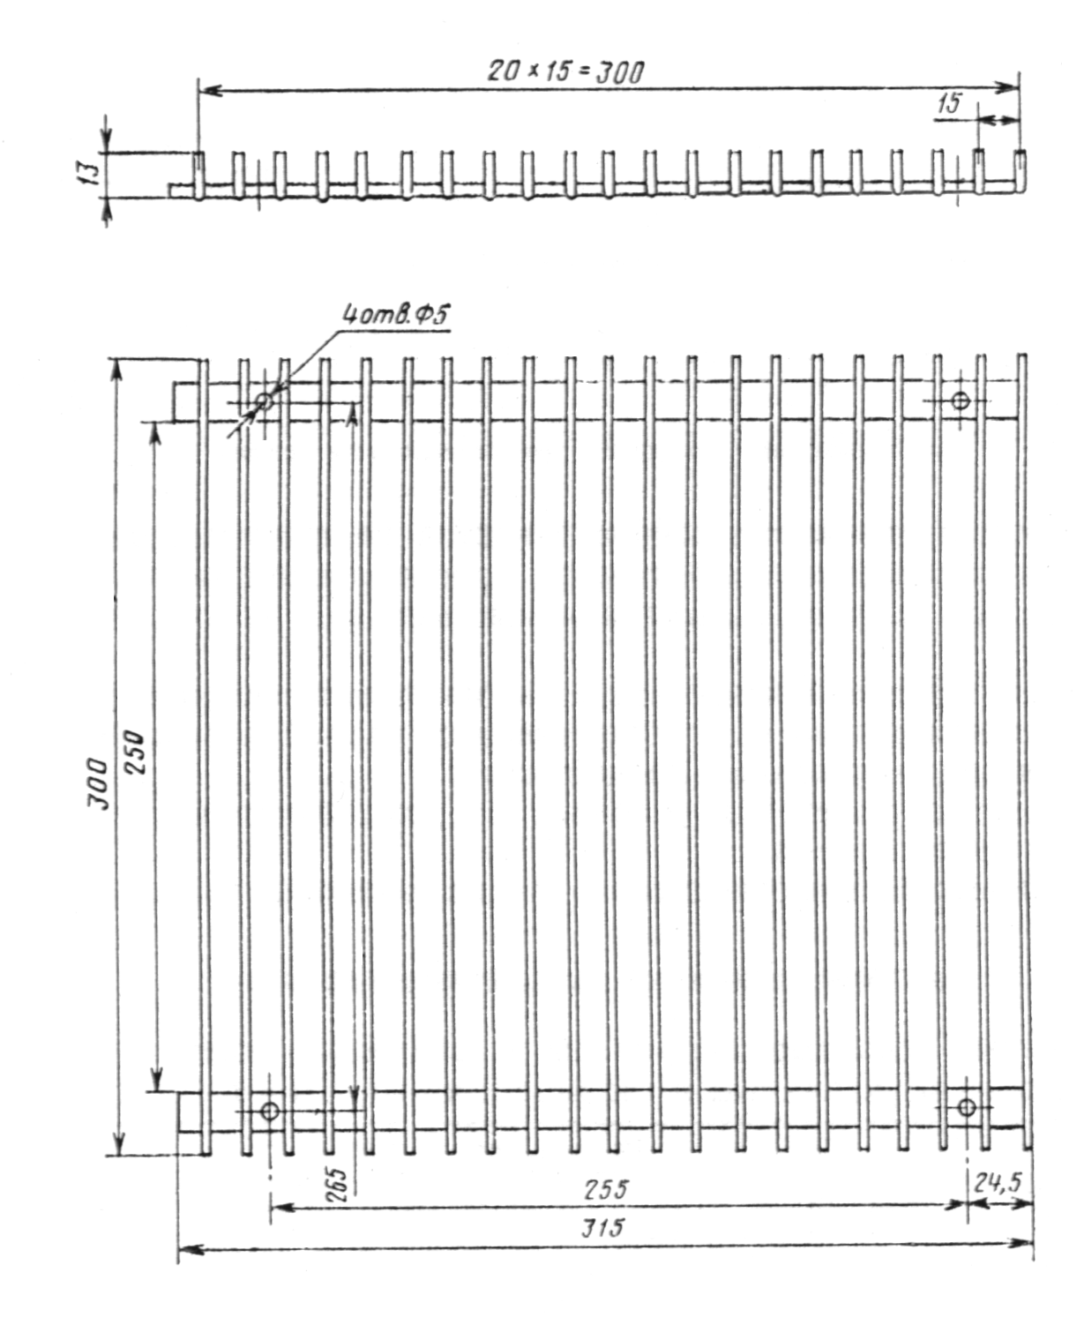

Черт. 1

Решетка типа РВП2
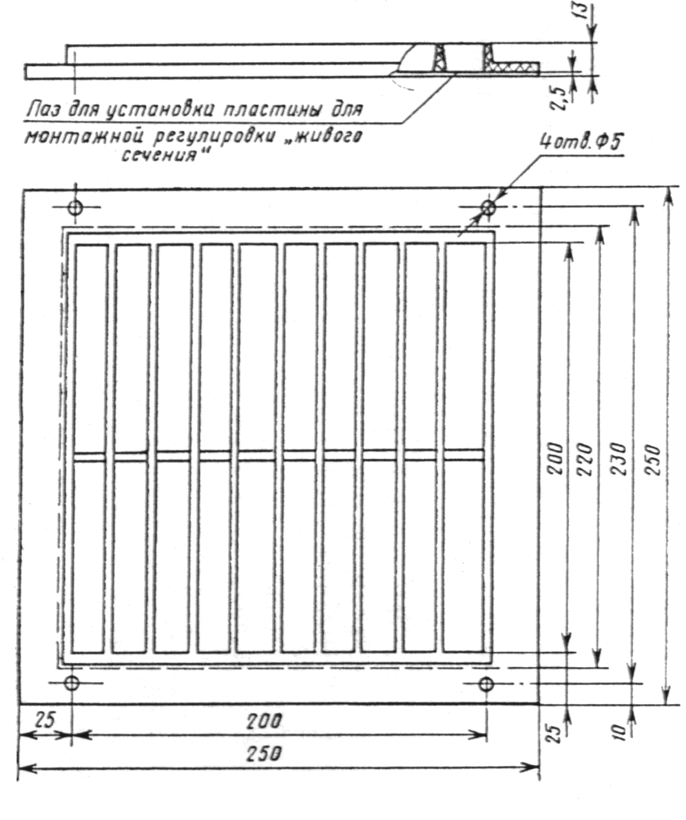
Черт. 2

Решетка типа РВП3
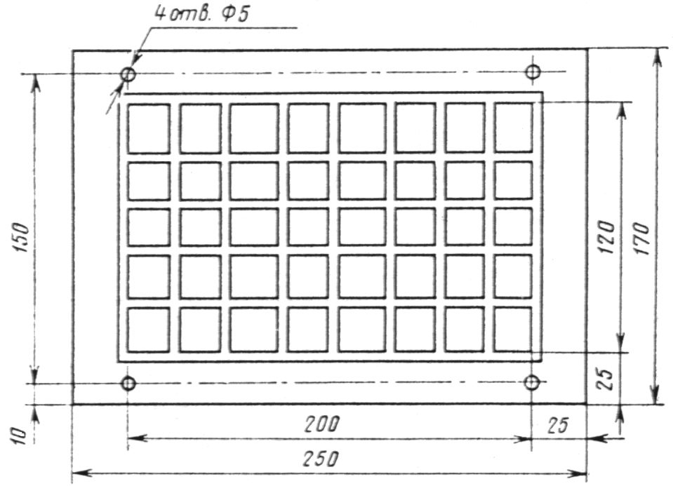

Черт. 3

Решетка типа РВП4
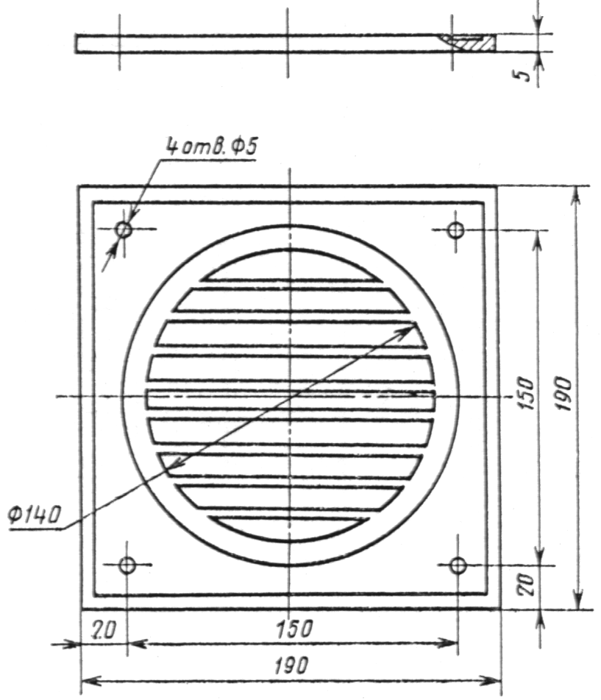

Черт. 4

1.1. Решетка типа РВП2 предусматривает возможность монтажной регулировки «живого сечения».
Решетки типов РВП1, РВП3, РВП4 - с постоянным «живым сечением».
1.2. Допускается по соглашению изготовителя с потребителем выпускать решетки типов РВП2; РВП3; РВП4 с другим рисунком внутренней части решетки. При этом коэффициент «живого сечения» должен соответствовать значению, указанному в таблице.
1.3. По соглашению изготовителя с потребителем решетки типов РВП2, РВП3 и РВП4 могут быть изготовлены без отверстий для крепления. При этом на поверхности решеток с нелицевой стороны по периметру должна быть рельефная сетка шириной 15 мм с высотой рельефа 0,12 - 0,15 мм.
1.4. Условное обозначение решетки должно состоять из обозначения типа, марки материала, цвета и обозначения настоящего стандарта.

Пример условного обозначения решетки вентиляционной пластмассовой типа РВП1, изготовляемой из блочного полистирола марки ПСМ, белого цвета:
РВП1-ПСМ - белая ГОСТ 13448-82
То же, типа РВП4, изготовляемой из ударопрочного полистирола марки УПМ-0503, зеленого цвета:
РВП4-УПМ-0503 - зеленая ГОСТ 13448-82

Приложение 13
> 500 мм
10
0
L<1,5 м
L = 1,5 - 3,0 м
L > 3,0 м

Рис. Минимальная высота вытяжных шахт

Приложение 14

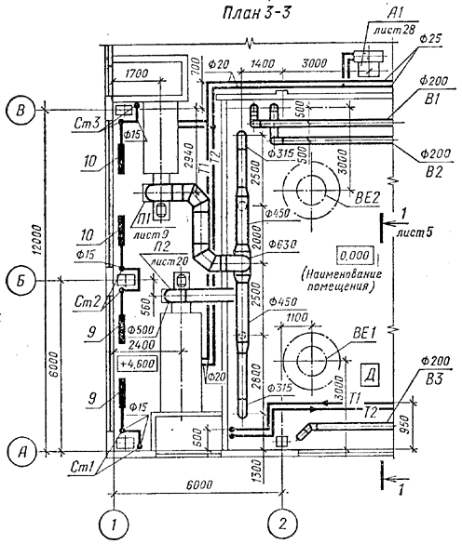

Пример выполнения плана чертежей систем отопления и вентиляции

Приложение 15

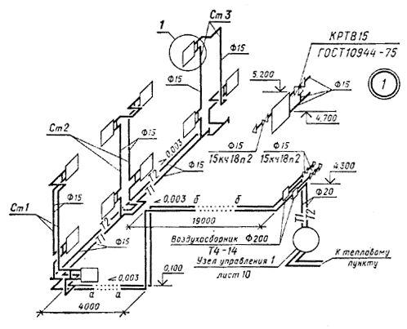

Пример выполнения схемы системы отопления

Приложение 16

Категории работ по энергозатратам организма человека (ГОСТ 12.1.005-88)

Категории работ | Разграничение работ по тяжести на основе общих энергозатрат организма в ккал/ч (Вт)
Легкие физи-  ческие работы (катего-  рия I) | Виды деятельности с расходом энергии не более 150 ккал/ч (174 Вт)  Примечание. Легкие физические работы разделяются на категорию Iа - энергозатраты до 120 ккал/ч (139 Вт) и категорию Iб - энергозатраты 121 - 150 ккал/ч (140-174 Вт).  К категории 1а относятся работы, производимые сидя и сопровождающиеся незначительным физическим напряжением (ряд профессий на предприятиях точного приборо- и машиностроения, на часовом, швейном производствах, в сфере управления и т.п.).  К категории Iб относятся работы, производимые сидя, стоя или связанные с ходьбой и сопровождающиеся некоторым физическим напряжением (ряд профессий в полиграфической промышленности, на предприятиях связи, контролеры, мастера в различных видах производства и т.п.)
Средней тяжести физи-  ческие работы (катего-  рия II) | Виды деятельности с расходом энергии в пределах 151-250 ккал/ч (175-290 Вт)  Примечание. Средней тяжести физические работы разделяют на категорию IIа - энергозатраты от 151 до 200 ккал/ч (175-232 Вт) и категорию IIб - энергозатраты от 201 до 250 ккал/ч (233-290 Вт).  К категории Па относятся работы, связанные с постоянной ходьбой, перемещением мелких (до 1 кг) изделий или предметов в положении стоя или сидя и требующие определенного физического напряжения (ряд профессий в механо-сборочных цехах машиностроительных предприятий, в прядильно-ткацком производстве и т.п.).  К категории Пб относятся работы, связанные с ходьбой, перемещением и переноской тяжестей до 10 кг и сопровождающиеся умеренным физическим напряжением (ряд профессий в механизированных литейных, прокатных кузнечных, термических, сварочных цехах машиностроительных и металлургических предприятий и т.п.).
Тяжелые физи-ческие работы (катего-  рия III) | Виды деятельности с расходом энергии более 250 ккал/ч (290 Вт).  Примечание. К категории III относятся работы, связанные с постоянными передвижениями, перемещением и переноской значительных (свыше 10 кг) тяжестей и требующие больших физических усилий (ряд профессий в кузнечных цехах с ручной ковкой, литейных цехах с ручной набивкой и заливкой опок машиностроительных и металлургических предприятий и т.п.).

